Marktgemeinde Kirchberg am Wechsel
Postleitzahl 2880, Verwaltungsbezirk Neunkirchen, Land Niederösterreich

PROTOKOLL

über die fünfte Sitzung (Informationssitzung über das Loipenausbauprojekt) des Gemeinderates
am 13. November 2020
in der Aula der Volksschule Kirchberg am Wechsel
Beginn: 19.30 Uhr Ende: 21.15 Uhr

Anwesend: Bürgermeister Dr. Willibald Fuchs
Vizebürgermeister Hubert Haselbacher
Gf. GR Eisenhuber Monika
Gf. GR Hollendohner Peter
Gf. GR Wolfgang Loidl
Gf. GR Riegler Wolfgang
GR Biffl Mag. Markus
GR Gansterer Martina
GR Hirner Heidemarie
GR Kovacs Robert
GR Kronaus Josef
GR Leopold Peter
GR Morgenbesser Markus
GR Pichler Markus
GR Salzmann Alexander
GR Steiner Herbert
GR Stögerer Silvia
GR Wetzelberger Josef

Entschuldigt: GR Angerler Friedrich
GR Lechner Margit
GR Tauchner Edmund

Sonst anwesend: Schriftführer Sekr. Christian Züttl, MPA

Sitzungsvorsitzender: Bürgermeister Dr. Willibald Fuchs

Die Einladung zur Sitzung erfolgte durch Kurrende. Die Sitzung war beschlussfähig. Die Sitzung war öffentlich.

Tagesordnung:
- Ist-Stand
- Bestand Loipen
- Bestand Gebäude
- Bestand Maschinen
- Einnahmen/Ausgaben
- Projektbestandteile
- Kunstschneeanlage (Schneiteich, Pumpstation, Schneeerzeuger)
- Maschinenpark (Loipenspurgeräte)
- Infrastruktur (Loipen, Parkplätze, Gebäude)
- Betriebskonzept
- Ablauf
- Planrechnung
- Bauzeitplan
- Finanzierung der Investition

Der Bürgermeister begrüßt die Damen und Herren des Gemeinderats und dankt fürs Kommen.

Gemeinderätin Margit Lechner, Gemeinderat Friedrich Angerler und Gemeinderat Edmund Tauchner sind für die heutig Sitzung entschuldigt. Geschäftsführender Gemeinderat Peter Hollendohner wird etwas später kommen. Der Bürgermeister stellt die Beschlussfähigkeit fest.

Die heutige Sitzung dient der umfassenden Information über das geplante Loipenausbauprojekt.
Die Tagesordnung zeigt, welche Punkte heute erläutert werden. Anschließend werden Fragen beantwortet.

Nach der Einleitung übergibt Bürgermeister Dr. Fuchs das Wort an gf. GR Wolfgang Loidl, der Geschäftsführer der Wechsel-Panoramaloipe ist.

Gf. GR Loidl erläutert den Projektinhalt. Die Kosten- und Kalkulationsmodelle erklärt der Bürgermeister.

Um 20.20 Uhr kommt gf. GR Peter Hollendohner und nimmt an der Sitzung teil.

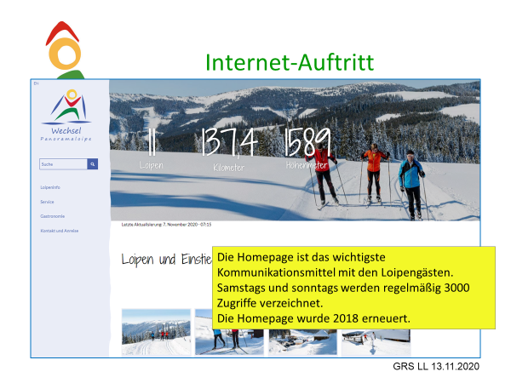
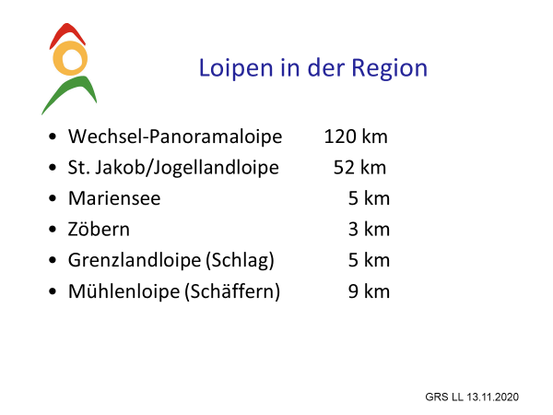
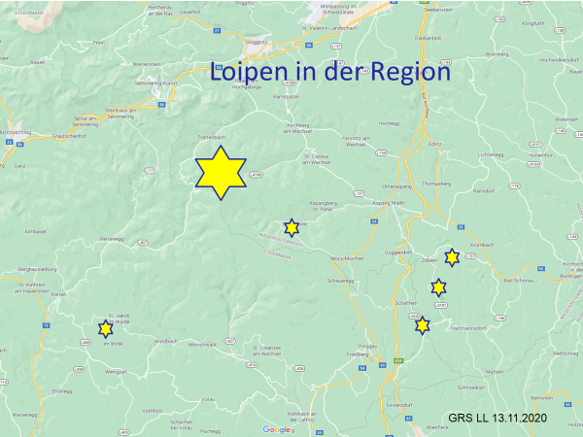
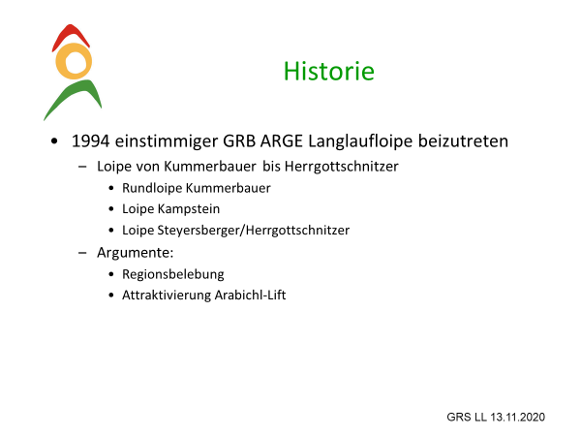
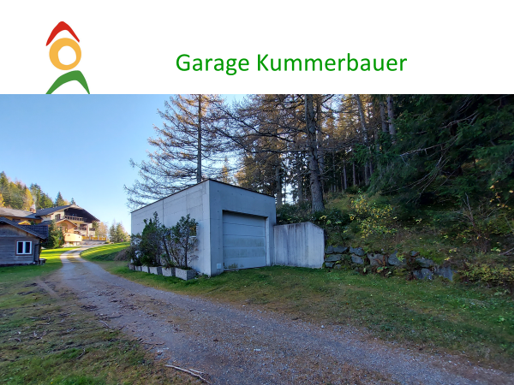
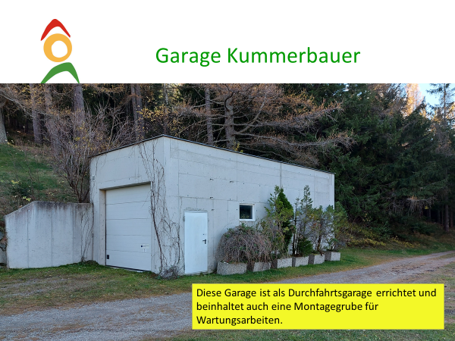
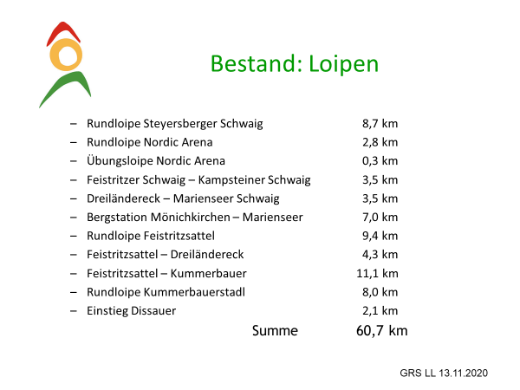
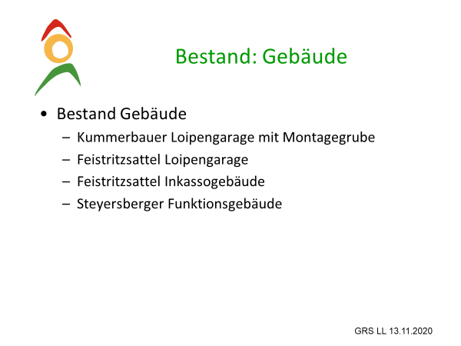
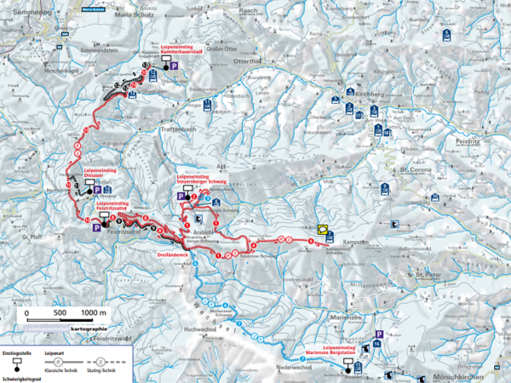
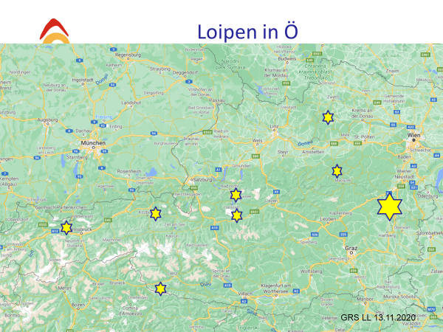
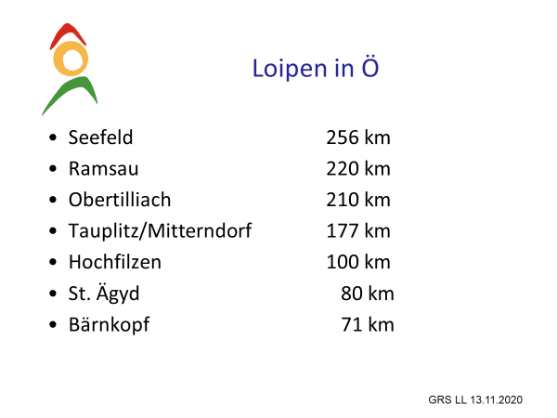
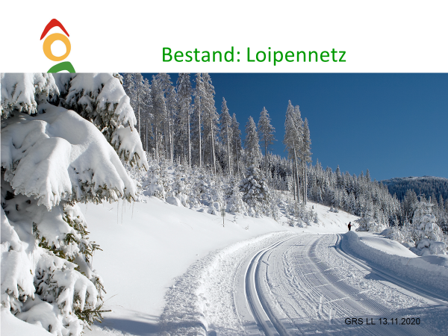

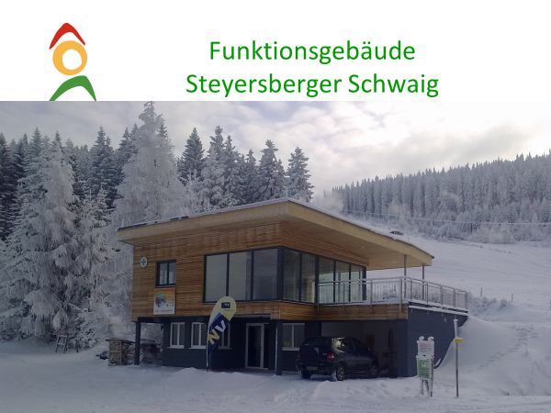
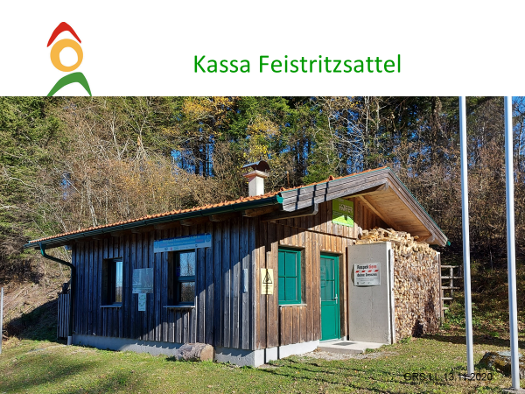
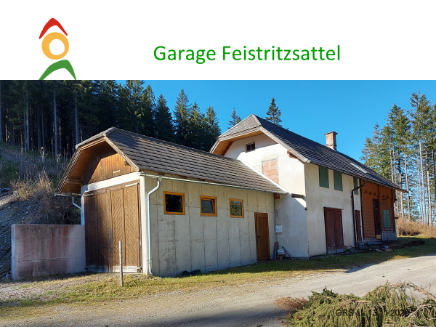
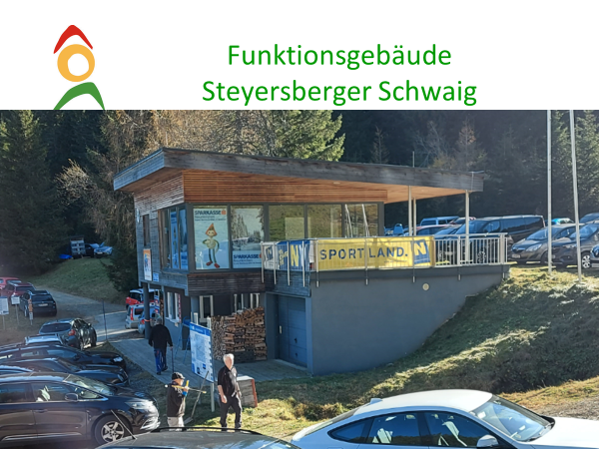
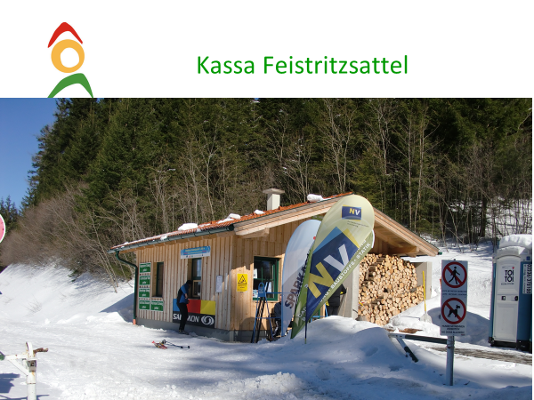
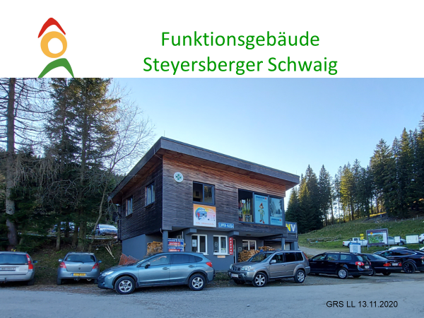
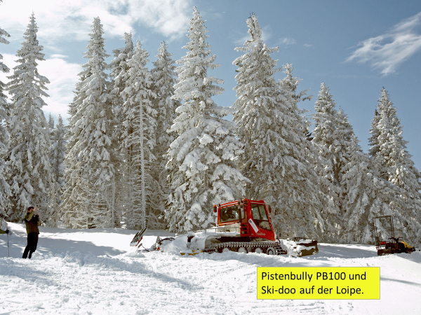
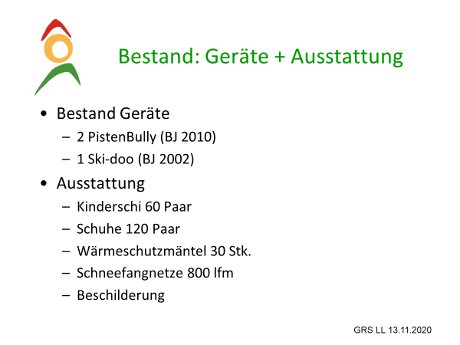
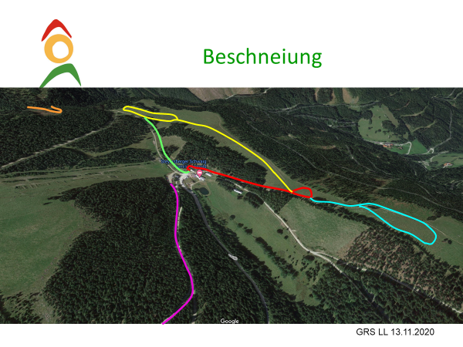
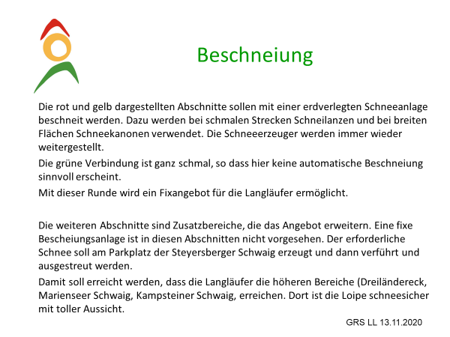
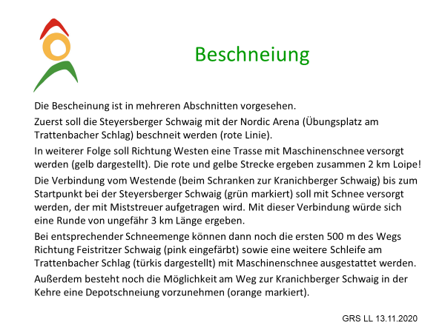
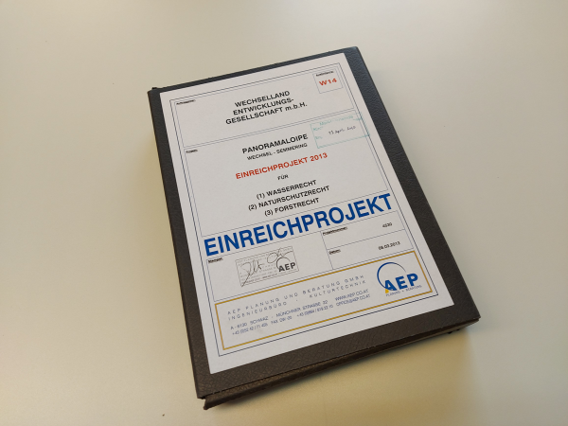
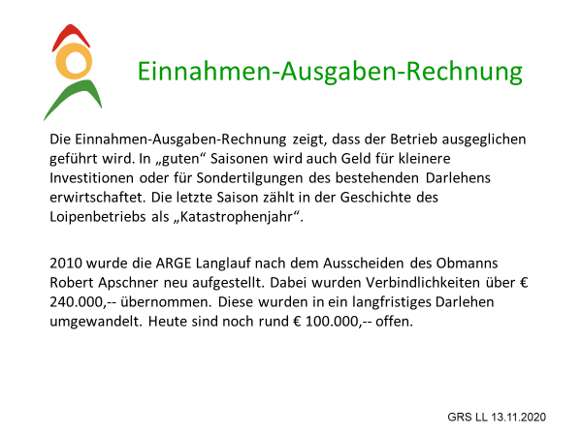
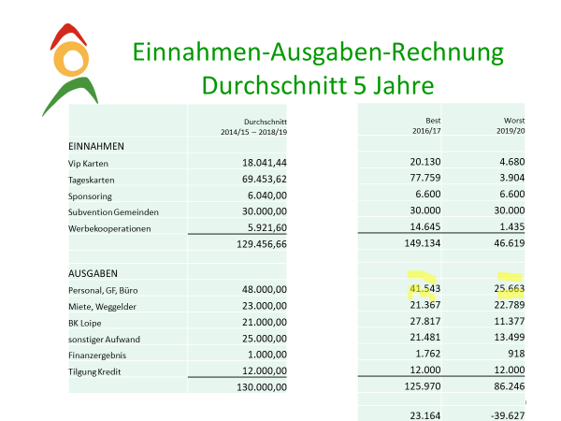
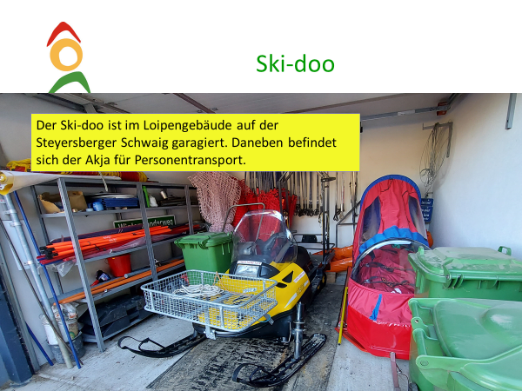
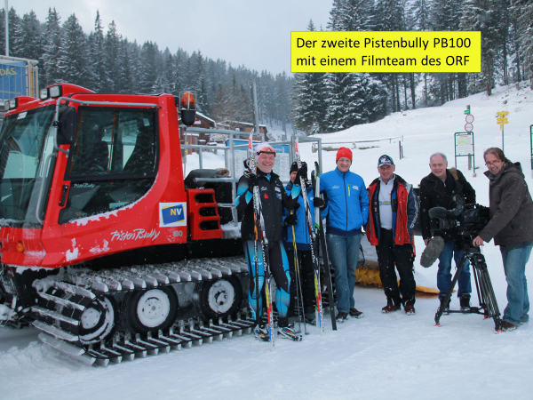
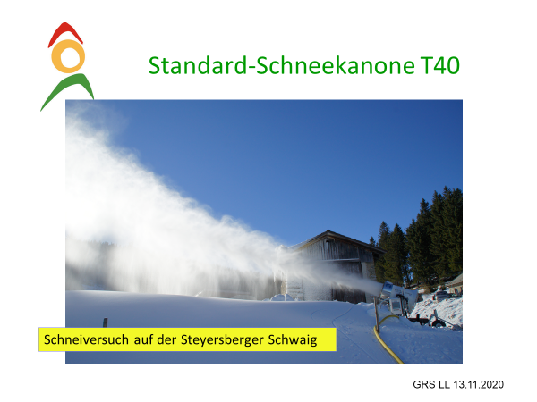
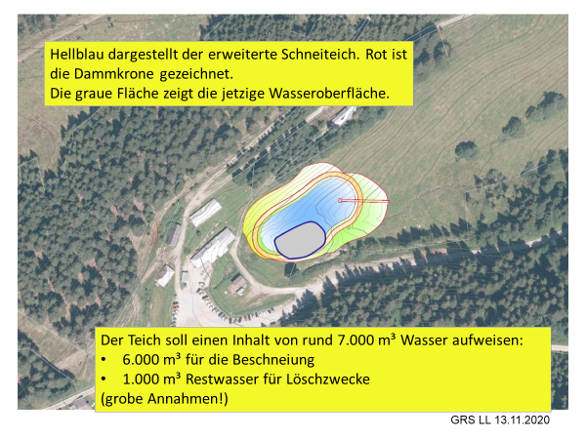
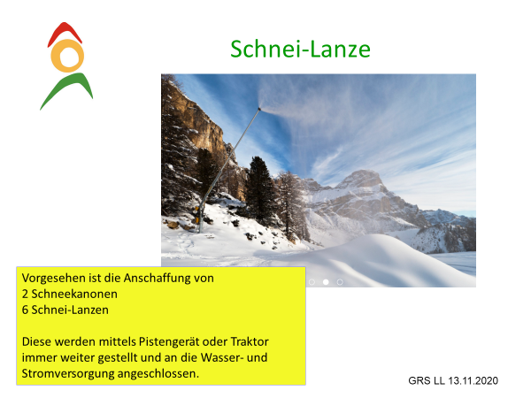
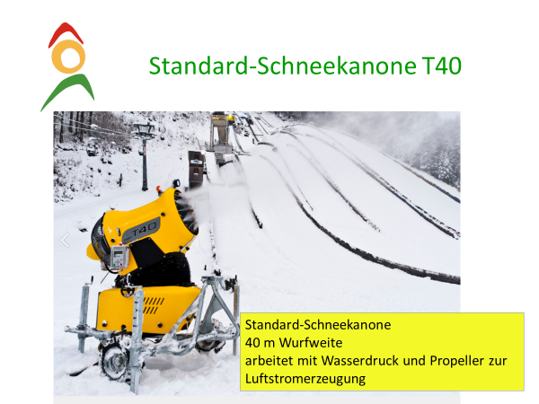
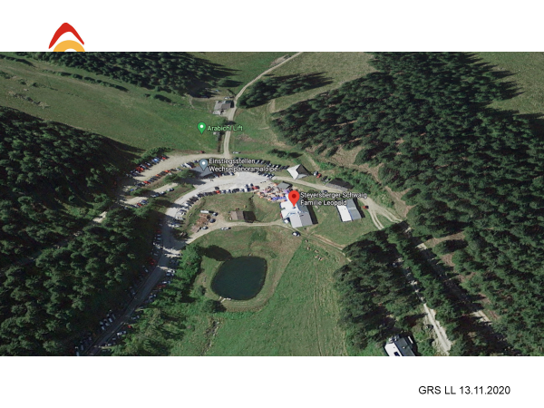
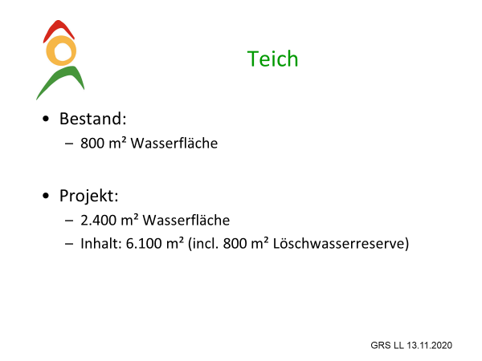
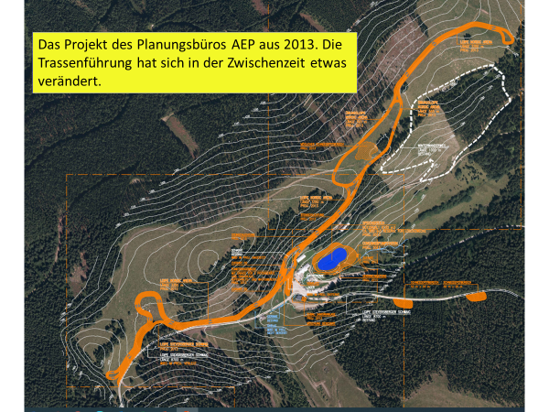
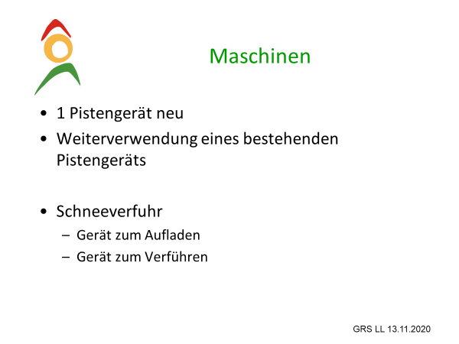
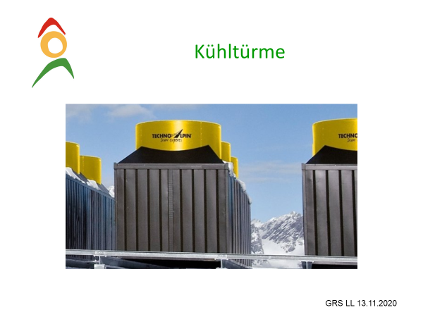
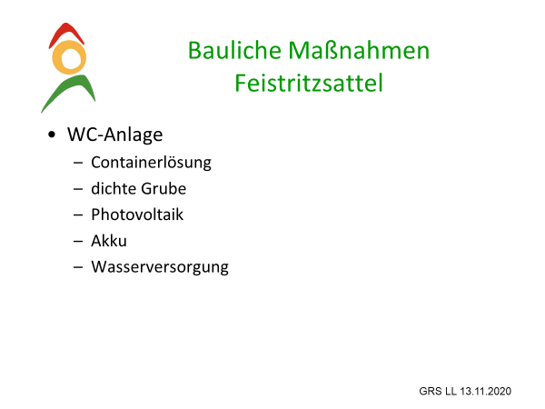
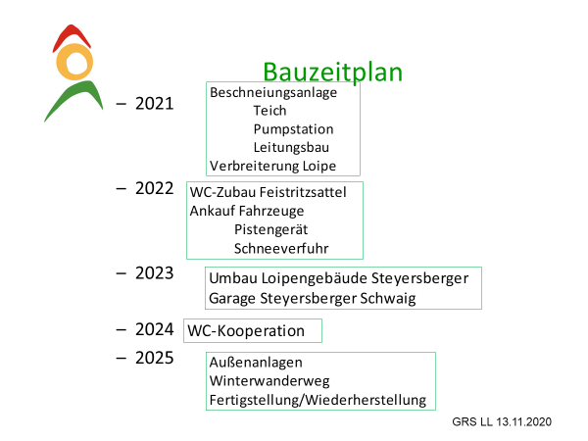
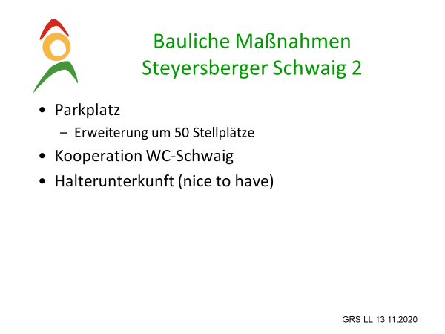
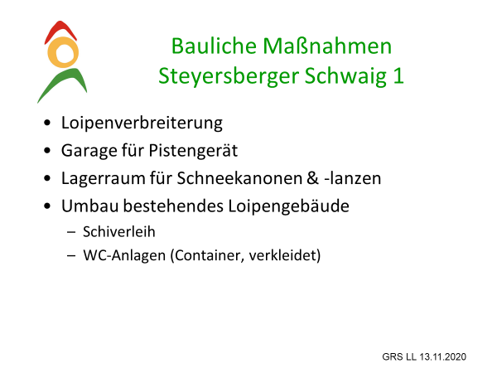
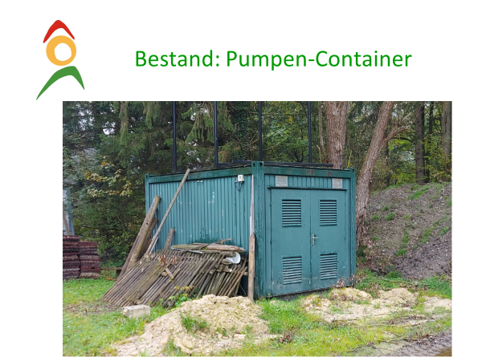
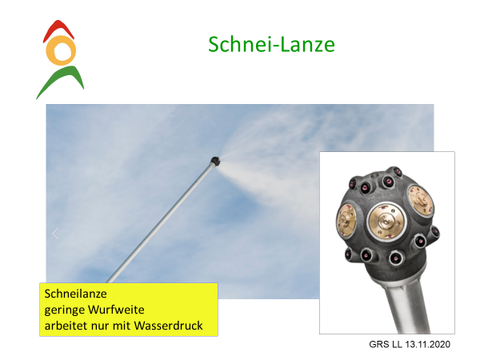
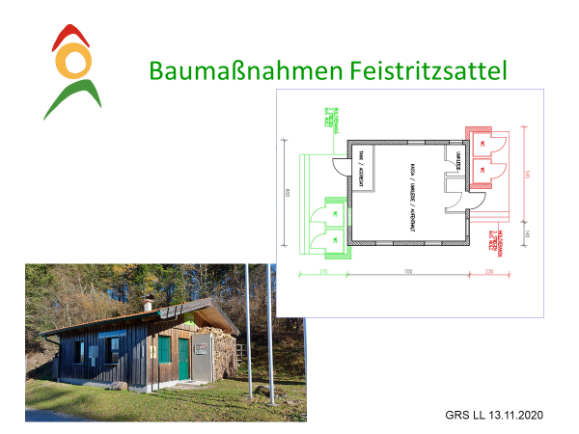
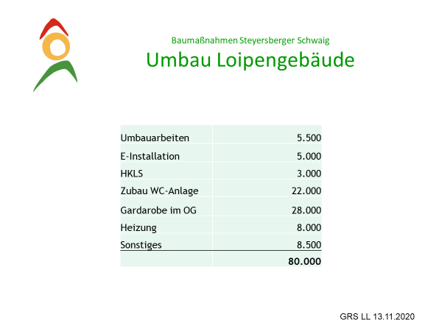
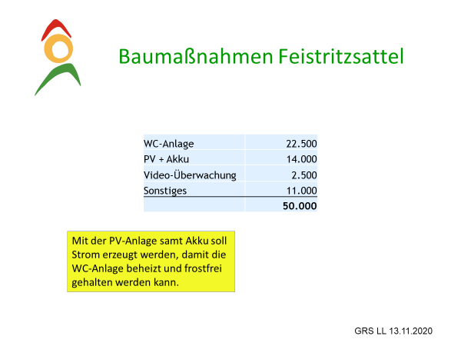
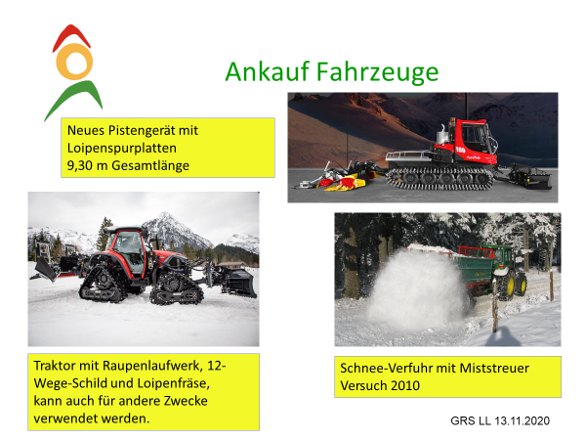
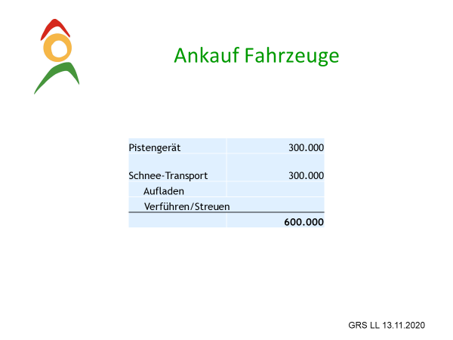
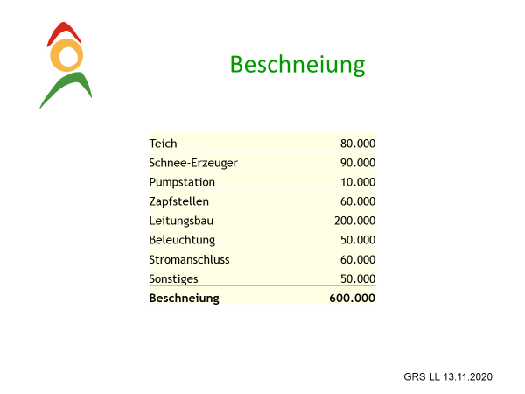
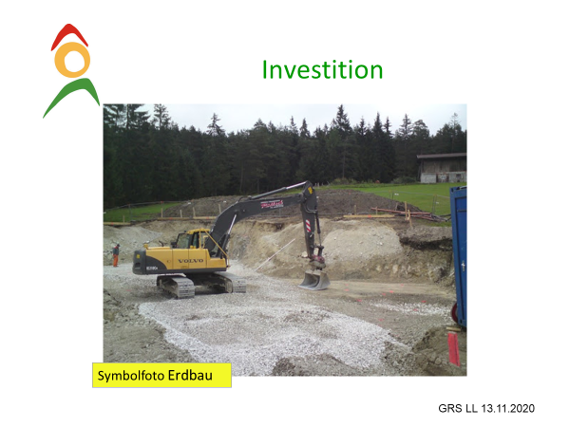
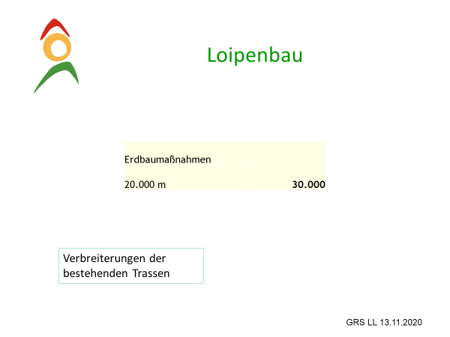
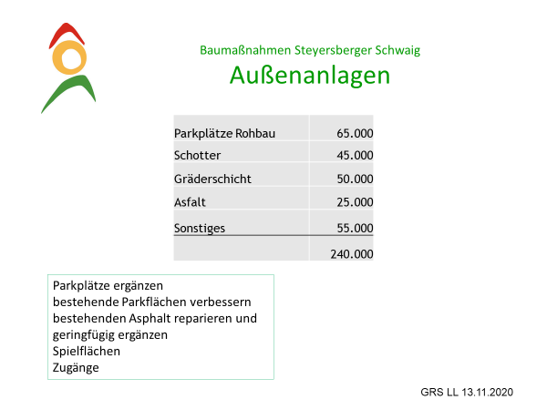
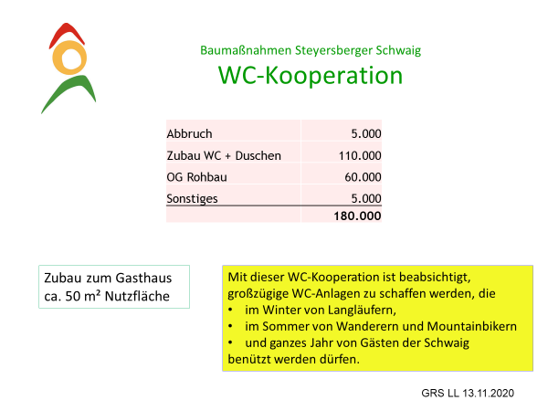
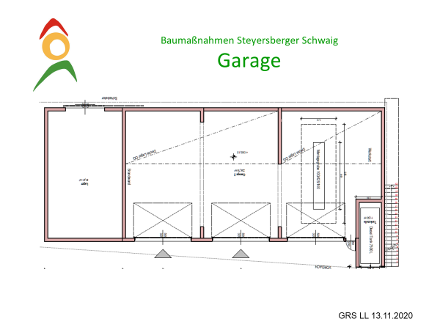
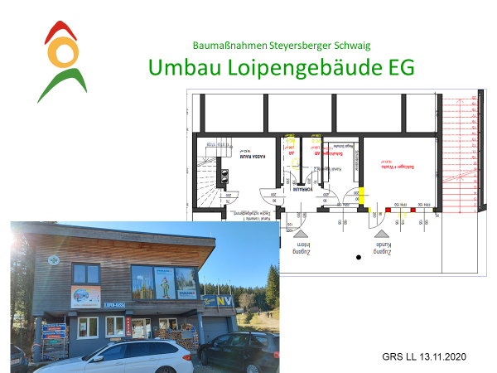
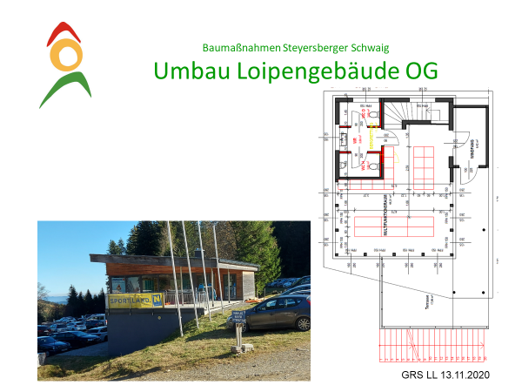
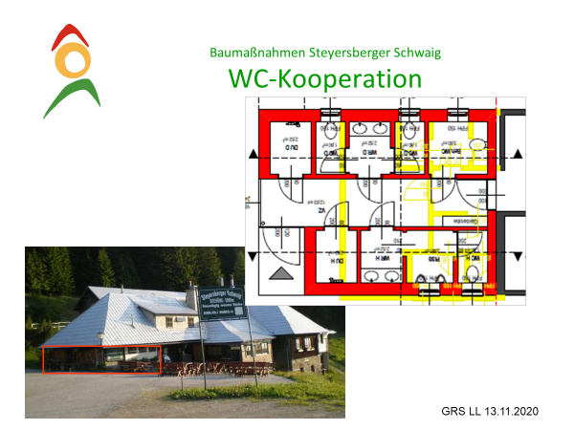
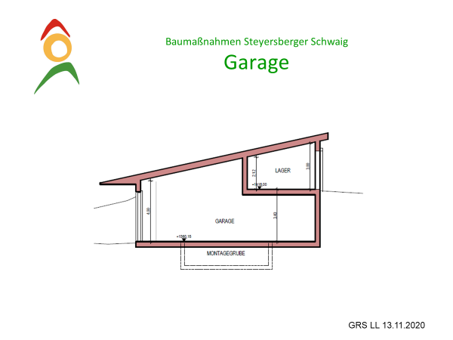
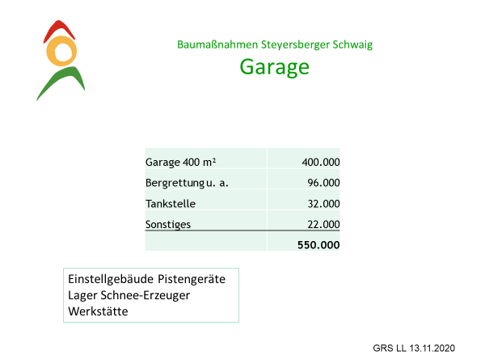
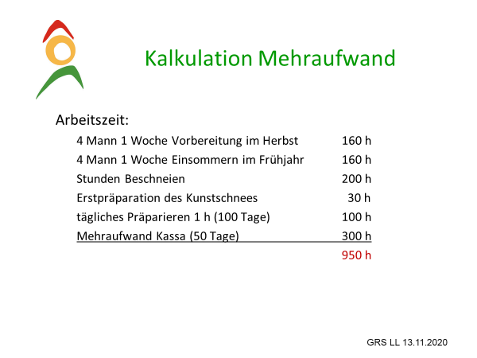
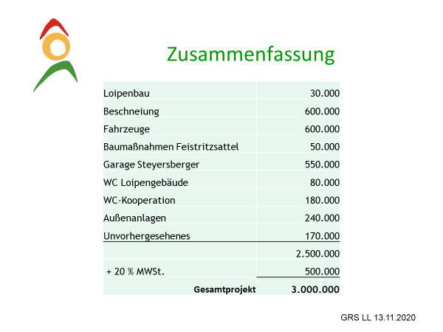
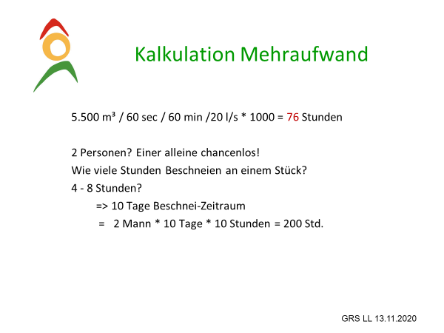
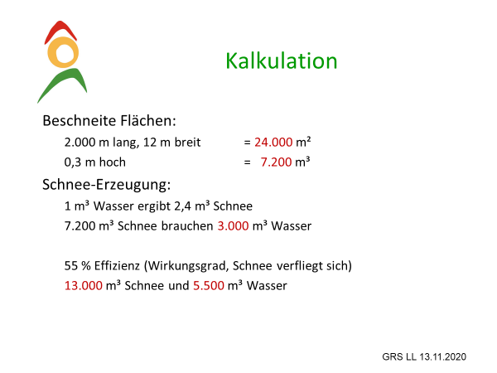
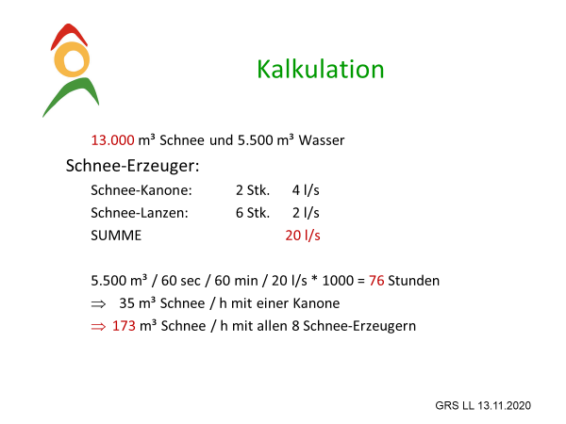
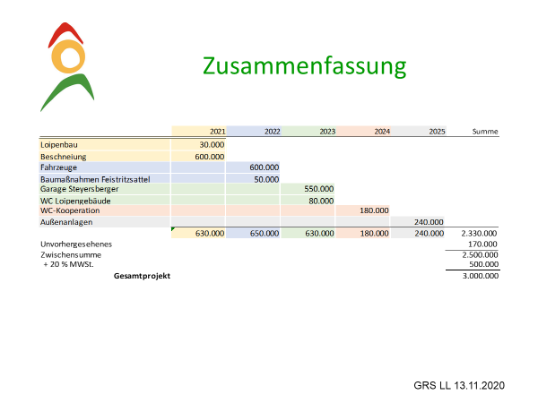
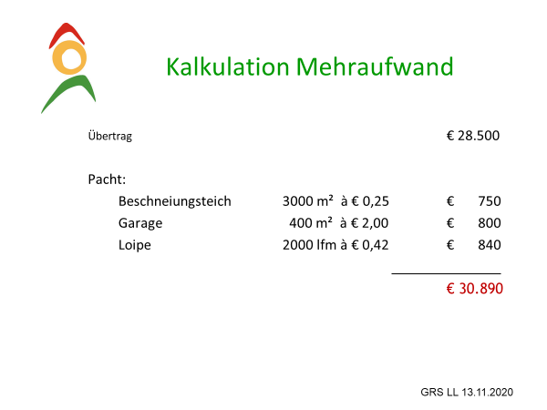
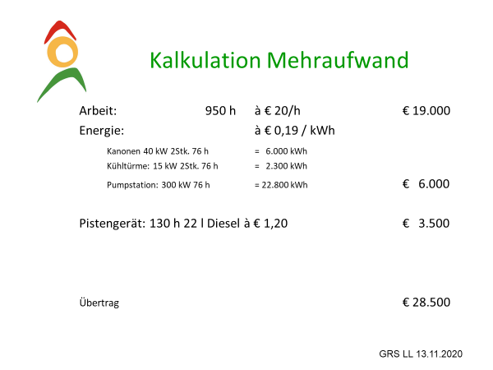

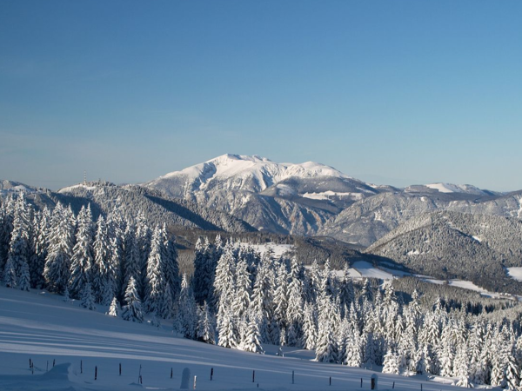
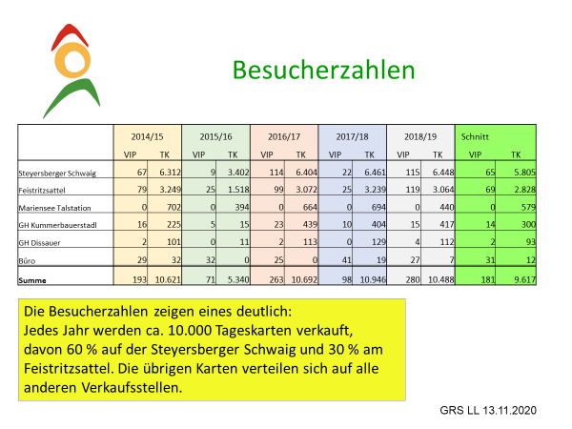
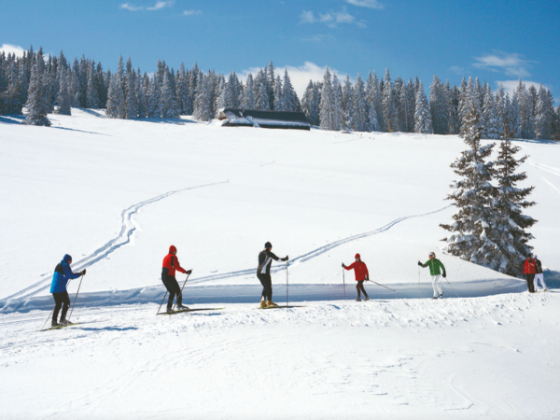
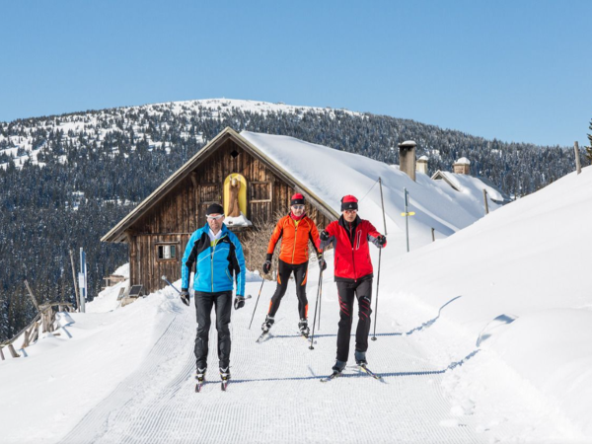
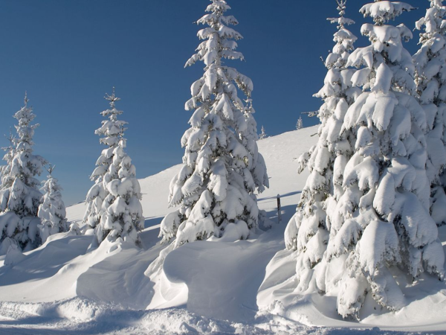
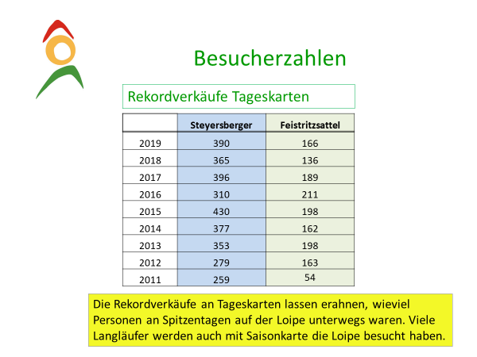
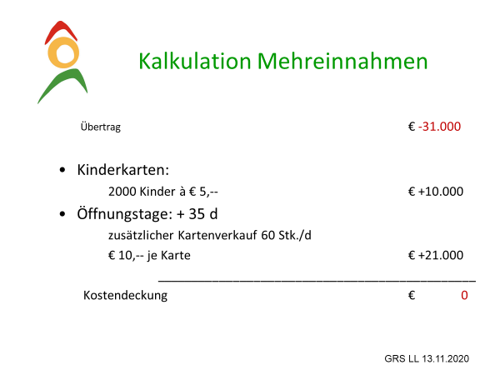

Von Bürgermeister Fuchs wird ein Rückblick auf die vergangenen Jahre inclusive verkaufter Karten und Ausblick auf die finanzielle Entwicklung vom Langlauf- und Wintersportverein Wechsel-Panoramaloipe bei Errichtung einer Beschneiungsanlage gezeigt und erläutert.

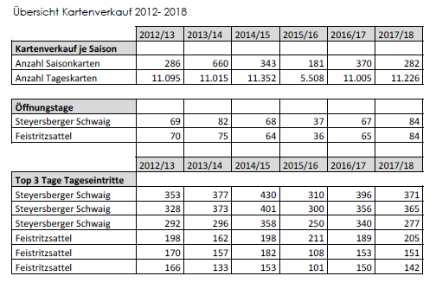

Durch die Investition werden 35 zusätzliche Betriebstage erwartet. Wenn an diesen Tagen durchschnittlich 60 Tageskarten verkauft werden, so ist bei einem Kartenpreis von € 10,-- mit Mehreinnahmen von € 21.000,-- zu rechnen. Außerdem ist vorgesehen, in Zukunft Kindergarten für € 5,-- anzubieten. Durch die Schulklassen werden 2000 Kinder pro Saison erwartet, was € 10.000,-- zusätzliche Einnahmen aus Eintritten ergibt.

Von der Fraktion der sozialdemokratischen Gemeindevertreter wird ein Dokument vorgelegt, laut dem die Kartenverkäufe wesentlich anders dargestellt sind.

Nach der Präsentation des Projekts, des vorgesehenen Betriebs und der Betriebskosten gibt der Bürgermeister Gelegenheit, Anfragen zu stellen.

GR Josef Kronaus erkundigt sich über Höhe der Förderung. Das Projekt wird mit 80 % seitens des Landes NÖ unterstützt.
GR Martina Gansterer findet die angesetzten Lohnkosten von € 20,--/h zu gering. Bgm. Dr. Fuchs ergänzt, dass hier durchschnittliche Lohnkosten angegeben sind. Nächtliche Beschneiungsarbeiten werden sich vom Kassadienst unterscheiden. Alle Mitarbeiter sind selbstverständlich angemeldet.

Zum Betriebsergebnis führt Bürgermeister Dr. Fuchs an, dass Kostendeckung möglich ist. Eine Nach-beschneiung ist zurzeit nicht berücksichtigt. Wenn das notwendig ist, so fallen hier rein die Schneikosten an, Rüstkosten fallen nur einmal in der Saison an.

Generell stellt Bürgermeister Dr. Fuchs die Frage in den Raum, ob Alternativen bestehen. Wenn nicht investiert und die Loipe nicht technisch angepasst wird, wird der Betrieb in einigen Jahren nicht mehr möglich sein.

Bauherr des Loipenausbauprojekts ist der Verein Wechsel-Panoramaloipe Langlauf- und Wintersportverein mit Sitz in Kirchberg am Wechsel. Alle Funktionäre und Mitglieder dieses Vereins sind ident mit jenen des Vereins Erlebnisregion Wechselland. Obmann ist Bürgermeister Andreas Graf, Kassier Bürgermeister Dr. Willibald Fuchs. Für den Betrieb der Panoramaloipe ist gf. GR Wolfgang Loidl als Geschäftsführer eingesetzt.

Gf. GR Wolfgang Loidl möchte zur Realisierung des Projekts ein Projektteam aufstellen. Mitglieder werden sein:
- GR Mag. Markus Biffl
- Gf. GR Thomas Schenker, Aspangberg-St. Peter, Mitglied ARGE Wechselforst, Grundeigentümervertreter
- Vizebürgermeister Wolfgang Schabauer, Otterthal, Techniker
- Geschäftsführer gf. GR Wolfgang Loidl
Weitere Mitglieder sind willkommen.

GR Josef Wetzelberger regt an, die Almhütten zu ertüchtigen und winterfest auszuführen, um mehr Einkehrmöglichkeiten zu schaffen. Geschäftsführer Wolfgang Loidl ergänzt, dass das allgemeiner Wunsch und Zukunftsabsicht ist.

GR Herbert Steiner äußert Bedenken gegenüber der gesamten Investition. Er ist sich nicht sicher, ob ein Ausbau des Wintersports im Hinblick auf die Klimaerwärmung sinnvoll ist.

Bürgermeister Dr. Willibald Fuchs findet wichtig, den Saisonbeginn vor Weihnachten zu setzen. Das ist nur mit einer Bescheiungsanlage zu gewährleisten. Der Betrieb zu den Weihnachtsfeiertagen ist für das gesamte Betriebsergebnis entscheidend.

Abschließend stellt der Bürgermeister fest, dass im heurigen Winter das Projekt weiter geformt wird, um einer Umsetzung näher zu kommen.

Dieses Sitzungsprotokoll wurde vom Gemeinderat in seiner Sitzung am 15. Dezember 2020 genehmigt.

...................................... ......................................
Bürgermeister Schriftführer

.............................. .............................. ..............................
Gemeinderat Gemeinderat Gemeinderat

